光大信托•鸿泰4号集合资金信托计划
2020年2月监管报告

项目名称：融创无锡张村项目
委托方：光大兴陇信托有限责任公司
受托方：北京康信君安资产管理有限公司
监管人员：高倩
日期：二零二零年三月十日
目录
1项目基本情况 1
2重大事件披露 2
3项目证照办理情况及施工进度情况 2
3.1项目证照办理情况说明 2
3.2项目2020年2月施工进度情况 3
3.3项目2020年3月施工计划 3
4印鉴使用情况 5
5项目竞品分析 7
6 项目销售情况 8
附件一共管物品使用登记簿 10
附件二标的项目平面图 12

为了方便阅读之目的，本报告中将部分名称简写为：
·项目公司：无锡向融置业有限公司
·光大信托：光大兴陇信托有限责任公司
·康信资管：北京康信君安资产管理有限公司

1项目基本情况

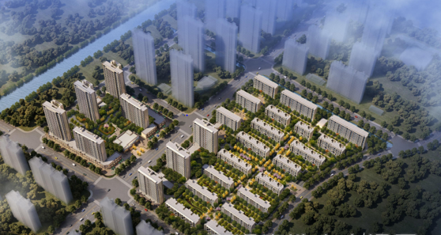

标的项目为融创无锡张村2号地块，位于惠山区惠山新城白屈港东侧、融泽路南侧。标的项目用地面积78576.4平方米，规划用途为A1商住混合用地，容积率≤2.2-2.5，建筑密度≤50%，绿地率≥20%；A2居住用地，容积率≤1.5，建筑密度≤28%，绿地率≥30%。宗地使用年限为：商业用地至2059年4月24日止，住宅用地至2089年4月24日止。
标的项目规划总建筑面积194739平方米，地上建筑面积134858平方米，地下建筑面积59881平方米，主要规划内容为15栋多层住宅、5栋小高层住宅、8栋高层住宅和6栋商业配套用房及地下室等。
2019年9月28日，标的项目开盘销售，开始接受认购及签约，推盘名称“惠山映”。

2重大事件披露
项目公司于2020年2月10日恢复办公，并已办理相关工程复工手续，计划于2020年3月15日工程恢复施工。

3项目证照办理情况及施工进度情况

3.1项目证照办理情况说明
项目公司已办理证照情况如下：
证照名称 | 证照号 | 核发时间 | 备注
营业执照正本 | 91320206MAIYANHX52 | 2019.7.12 | 无锡向融置业有限公司
营业执照副本 | 91320206MAIYANHX52 | 2019.7.12 | 无锡向融置业有限公司
不动产权证书 | 苏（2019）无锡市不动产权第0173833号 | 2019.6.19 | A1地块21972.2㎡
不动产权证书 | 苏（2019）无锡市不动产权第0173834号 | 2019.6.19 | A2地块56604.2㎡
建设用地规划许可证 | 地字第320206201900018 | 2019.6.5 | 标的项目整体
建设工程规划许可证 | 建字第320206201900098号 | 2019.7.5 | A1地块
建设工程规划许可证 | 建字第320206201900113号 | 2019.8.9 | A2地块A区
建设工程规划许可证 | 建字第320206201900130号 | 2019.9.18 | A2地块B区
建筑工程施工许可证 | 320206201907190401 | 2019.7.19 | A1地块A#楼工程
建筑工程施工许可证 | 320206201907190501 | 2019.7.19 | A1地块-1#—5#楼，地下室工程
建筑工程施工许可证 | 320206201908270201 | 2019.8.27 | A2地块A区
建筑工程施工许可证 | 320206201909260201 | 2019.9.26 | A2地块B区
商品房预售许可证 | （2019）惠预销准字第37号 | 2019.9.27 | A1地块1--5#楼
商品房预售许可证 | （2019）惠预销准字第42号 | 2019.11.4 | A2地块12#、13#、15#--23#楼
商品房预售许可证 | （2019）惠预销准字第52号 | 2019.12.17 | A2地块B区3#、6#、11#房
除营业执照正、副本外，上表中其他证照均未向监管人员交接。
2020年2月项目公司未新增其他项目证照。

3.2项目截至2020年2月施工进度情况
受政府因新型冠状病毒感染的肺炎疫情防控工作影响，2020年2月项目工地未施工。
截至2020年2月底，A1地块工程进度完成情况
（1）1#楼16层排架搭设搭设完成；
（2）2#楼10层、3#楼9层顶板砼浇筑完成；
（3）4#楼已经封顶，砌体施工至9层；
（4）5#楼8层顶板砼浇筑完成。
A2地块工程进度完成情况
（1）3#楼七层、11#楼七层墙柱钢筋绑扎完成；
（2）6#楼六层楼面悬挑支架安装完成；
（3）12#、13#、15#-19#楼，22#楼完成封顶；
（4）20#楼六层混凝土浇筑完成；
（5）21#楼八层墙柱钢筋绑扎完成；
（7）23#楼八层楼面梁板钢筋绑扎完成；
（8）第三批次土方开挖

3.3项目2020年3月施工计划
（1）A1地块1#主体封顶，2#，3#，5#楼主体按合同约定工期正常施工；
（2）A2地块3#楼、6#楼、11#楼、13#楼、16#楼、21#楼、23#主体按合同约定工期正常施工；
（3）三批次楼栋土方基坑清槽。
标的项目现场照片（2020年2月）
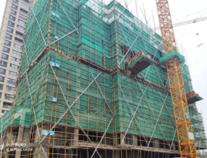
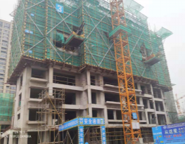

1、A1地块3#楼9层顶板砼浇完成 2、A1地块5#楼8层顶板砼浇筑完成
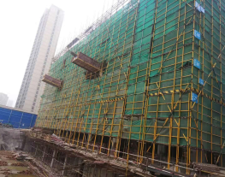
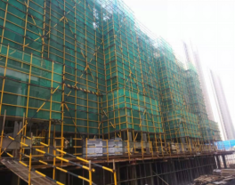

3、A2地块16#楼封顶 4、A2地块20#楼六层混凝土浇筑

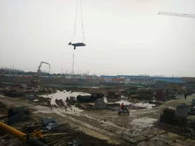
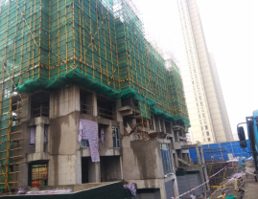

5、A2地块23#楼八层楼面梁板钢筋绑扎完成 6、三批次楼栋土方开挖
4印鉴使用情况
对于印章的使用，项目公司人员按照监管协议规定，履行印章使用流程，填写印章使用登记表，康信资管监管人员了解用印事由，通过邮件等方式向光大信托有关人员提交用印申请（简单事务、日常事务用印除外），待光大信托有关人员批复后方给予盖章。2月份印鉴使用情况如下：
2020年2月印章使用情况表
日期 | 事由 | 材料 | 印鉴名称及使用次数 | 申请人 | 用印依据 | 备注
2020\2\17 | 向审计提供银行询证函 | 银行询证函10份 | 公章20 | 潘蕾 | 日常用印
2020\2\17 | 复工申请材料 | 复工申请表3份，员工排查表2份，承诺书2份，防控工作预案2份，储备清单1份，营业执照1份，复工申请表增员3份 | 公章18法人章1 | 茅亚梅 | 日常用印
2020\2\18 | 向审计提供银行询证函 | 银行询证函7份 | 公章14 | 潘蕾 | 日常用印
2020\2\18 | 复工申请材料 | 审核表1份，排查表1份，承诺书1份，复工准备1份 | 公章6法人章1份 | 曹熠姓 | 日常用印
2020\2\19 | 预售合同 | 预售合同线下2份*3线上5份*7 | 公章205法人章41 | 徐凯慧 | 日常用印
2020\2\21 | 工程复工申请材料 | 建设工程复工备案表A1A2各3份 | 公章12 | 李路 | 日常用印
2020\2\25 | 工程复工申请材料 | 主要管理人员配套登记4份 | 公章4 | 茅亚梅 | 日常用印
2020\2\25 | 补充协议-A1总包 | 补充协议-A1总承包8份 | 公章8法人章8 | 柏小军 | 邮件审批
2020\2\25 | 预售合同 | 商品房买卖合同线上2份*7 | 公章70法人章14 | 徐凯慧 | 日常用印
2020\2\25 | 1月案场物耗采购 | 1月案场物耗采购合同3份 | 公章9法人章6 | 阮杰 | 合同金额1000万以下
2020\2\25 | 房屋租赁合同-男女宿舍 | 房屋租赁合同-刘文明3份，房屋租赁合同-金鑫鑫3份 | 公章12 | 阮杰 | 合同金额1000万以下
2020\2\27 | 补充协议-土方工程 | 补充协议8份 | 公章8法人章8 | 柏小军 | 邮件审批
2020\2\27 | A2地块电梯采购合同 | A2地块电梯采购合同10份 | 公章30法人章20 | 沈奇 | 邮件审批
2020\2\27 | A2地块电梯安装合同 | A2地块电梯安装合同10份 | 公章30法人章20 | 沈奇 | 邮件审批
2020\2\27 | 补充协议-张村2号地块项目施工图设计 | 补充协议8份 | 公章8法人章8 | 张谷醇 | 合同金额1000万以下
2020\2\27 | 预售合同 | 商品房买卖合同线上4份*7 | 公章140法人章28 | 徐凯慧 | 日常用印
2020\2\27 | 网签备案变更资料 | 单位委托书30份，陈述书50份，预审表30份 | 公章110 | 徐凯慧 | 日常用印
2020\2\27 | 房管局预售监管资金解控资料 | 承诺书1份 | 公章1 | 潘蕾 | 日常用印
2020\2\27 | 个贷-中行、农商行 | 中行个人一手住房贷款合同3份，农商行阶段性担保书30份 | 公章13法人章13 | 胡颖谧 | 日常用印
2020\2\27 | 中信银行按揭准入资料 | 章程2份，土地证2份，地规证2份，工规证2份，销许证2份，授权书2份 | 公章50法人章2 | 胡颖谧 | 邮件审批
2020\2\28 | 2020年1-3月案场人员服务合同 | 案场物业服务合同5份 | 公章10法人章5 | 阮杰 | 合同金额1000万以下
2020\2\28 | 补充协议-广告围挡工程 | 补充协议8份 | 公章16法人章8 | 何亚俊 | 合同金额1000万以下

2020年2月期间，项目公司共计签订合同10份，详见合同签订情况表：
2020年2月合同签订情况表
序号 | 对方单位 | 合同文件名称 | 合同内容 | 合同金额（元） | 签约日期
1 | 常州明大工程建设有限公司 | 补充协议（A1地块总承包） | 对原合同工作量重新核定，对原价款修正-11,157,010.77元 | -11,157,010.77 | 2019\2\25
2 | 无锡方第成商贸有限公司 | 1月案场物耗采购合同 | 乙方提供案场日常物品采购 | 16,077.30 | 2019\2\25
3 | 刘文明 | 房屋租赁合同 | 项目公司租赁乙方房屋为员工宿舍使用，时间2020.1.1-2020.6.30 | 18,900.00 | 2019\2\25
4 | 金鑫鑫 | 房屋租赁合同 | 项目公司租赁乙方房屋为员工宿舍使用,时间2020.1.1-2020.6.30 | 17,010.00 | 2019\2\25
5 | 无锡东源市政工程有限公司 | 补充协议（土方工程） | 对原合同工作量重新核定，对原价款修正-1,849,114.57元，补充协议后为12,598,835.43元 | -1,849,114.57 | 2019\2\27
6 | 通力电梯有限公司 | 张村2号A2地块电梯采购合同 | 乙方提供A2地块电梯设备 | 11,757,927.00 | 2019\2\27
7 | 通力电梯有限公司无锡分公司 | 张村2号A2地块电梯安装合同 | 乙方提供A2地块电梯设备安装 | 2,457,378.00 | 2019\2\27
8 | 江苏博森建筑设计有限公司 | 补充协议（张村2号地块项目施工图设计） | 无锡惠山张村2号地块项目施工图设计费用增加（施工图修改设计费用），对原价款增加350,000元 | 350,000.00 | 2019\2\27
9 | 融创物业服务集团有限公司无锡分公司 | 案场物业服务合同 | 案场环境管理、秩序维护、客户接待等。服务期限：2020.1.1-2020.3.31 | 838,898.59 | 2019\2\28
10 | 无锡利乐文化传媒有限公司 | 补充协议（广告围挡工程） | 对原合同工作量重新核定，对原价款修正551,184.29元，补充协议后为1,567,441.88元 | 551184.29 | 2019\2\28

5项目竞品分析
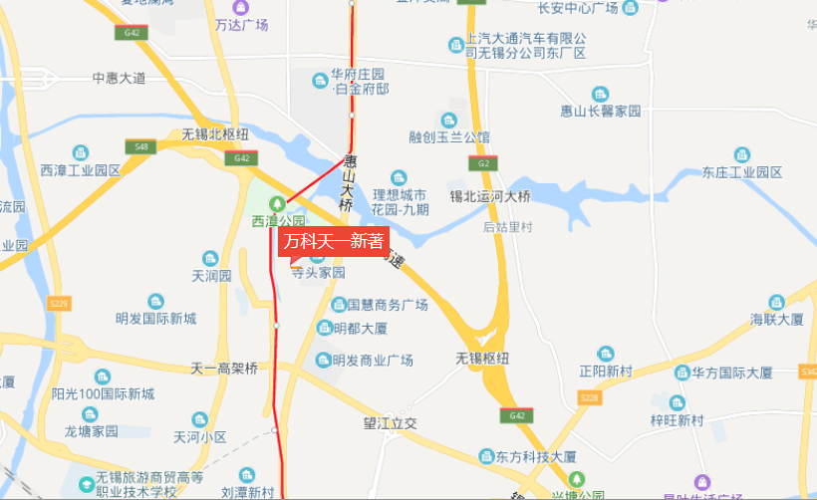
德信云溪名著
万科天一新著
美的国宾府
本项目

本项目毗邻京沪高速，地铁1号线锡北运河站，出行便利。地块周边有锡山高级中学实验学校、锡山高级中学实验学校第一小学等教育配套，毗邻惠山区中医医院，配套颇为丰富。距本项目最近的主要竞品楼盘有万科天一新著、美的国宾府。2020年2月份竞品楼盘情况如下：

无锡惠山新城板块项目 | 项目简介 | 主力在售 | 面积分布（㎡） | 2020年2月主力在售产品报价  （单位:元/ ㎡）
万科天一新著 | 万科天一新著位于惠山大道以东，天石路以南，地铁一号线以西，天锦路以北，楼盘类型包括高层、小高层、洋房等。 | 高层、小高层洋房 | 高层93-113，洋房128 | 高层均价16500--17000，洋房均价18000
美的国宾府 | 美的国宾府位于惠山大道以东，天丰路以南，地铁一号线以西，天一路以北，项目建设用地面积约4.92万平方米。此楼盘类型包括洋房、高层等。 | 高层、洋房 | 高层128，洋房120 | 均价22000
德信云溪名著 | 德信云溪名著位于惠山区西元路与天丰路交汇处，处于天一新城智谷科技商务生活区最核心的居住区域。项目占地面积约2.8万方，总建面约8.7万方 | 精装高层 | 高层98-116 | 均价19000

标的项目周边2月份无新出让的住宅地块。
6 项目销售情况
根据预售许可证所载数据，标的项目已取得可售面积共计60,503.94㎡；根据项目公司提供的销售数据，截至2月29日，预售合同已完成草签175套，网签352套，草签网签总金额1,108,123,604元。另有销售车位12个，总金额128万元。
截至2020年2月29日已售出情况

已售情况 | 套数（套） | 合同价（元） | 已收款额（元）
草签 | 175 | 369,820,604 | 151,722,780
网签 | 352 | 738,303,000 | 543,519,707
总计 | 527 | 1,108,123,604 | 695,242,487

2020年1-2月销售明细
房号 | 合同状态 | 最终签约金额 | 认购日期 | 草签日期 | 网签日期 | 已付款项 | 续付分部 | 按揭在途
5-8-903 | 网签合同 | 1,702,961 | 2020\1\5 | 2020\1\5 | 2020\2\27 | 682,961 |  | 1,020,000
11-31-504 | 线下合同 | 1,999,740 | 2020\1\1 | 2020\1\4 |  | 809,740 |  | 1,190,000
3-9-1302 | 网签合同 | 2,000,813 | 2020\1\1 | 2020\1\6 | 2020\2\21 | 600,813 |  | 1,400,000
3-9-1404 | 线下合同 | 2,003,720 | 2020\1\5 | 2020\1\6 |  | 1,003,720 |  | 1,000,000
2-3-2202 | 线下合同 | 1,710,600 | 2020\1\1 | 2020\1\7 |  | 895,000 |  | 815,600
11-31-303 | 网签合同 | 1,985,193 | 2020\1\1 | 2020\1\7 | 2020\2\25 | 795,193 |  | 1,190,000
3-9-704 | 网签合同 | 1,983,381 | 2020\1\3 | 2020\1\7 | 2020\2\27 | 1,193,381 |  | 790,000
3-9-503 | 网签合同 | 1,977,571 | 2020\1\4 | 2020\1\7 | 2020\2\25 | 597,571 |  | 1,380,000
2-3-2201 | 网签合同 | 2,125,425 | 2020\1\1 | 2020\1\8 | 2020\1\22 | 1,335,425 |  | 790,000
3-9-1003 | 线下合同 | 1,992,098 | 2020\1\7 | 2020\1\9 |  | 802,098 |  | 1,190,000
3-9-302 | 网签合同 | 1,963,044 | 2020\1\5 | 2020\1\13 | 2020\2\25 | 1,003,044 |  | 960,000
11-31-304 | 线下合同 | 1,985,193 | 2020\1\6 | 2020\1\13 |  | 1,595,193 |  | 390,000
11-31-403 | 网签合同 | 1,990,000 | 2020\1\9 | 2020\1\13 | 2020\2\25 | 796,000 |  | 1,194,000
11-31-1603 | 网签合同 | 1,989,073 | 2020\1\11 | 2020\1\13 | 2020\2\25 | 599,073 |  | 1,390,000
4-6-1401 | 线下合同 | 2,464,132 | 2020\1\13 | 2020\1\13 |  | 495,000 | 499,132 | 1,470,000
4-6-1201 | 线下合同 | 2,493,111 | 2020\1\13 | 2020\1\13 |  | 500,000 | 503,111 | 1,490,000
3-9-504 | 网签合同 | 1,977,571 | 2020\1\4 | 2020\1\16 | 2020\2\25 | 791,571 |  | 1,186,000
5-8-803 | 网签合同 | 1,711,334 | 2020\1\9 | 2020\1\16 | 2020\2\24 | 343,334 | 348,000 | 1,020,000
1-2-402 | 线下合同 | 2,484,827 | 2020\1\14 | 2020\1\23 |  | 745,827 |  | 1,739,000
1-2-1002 | 线下合同 | 2,506,196 | 2020\1\16 | 2020\1\23 |  | 625,000 | 381,196 | 1,500,000
3-9-602 | 线下合同 | 1,980,476 | 2020\1\18 | 2020\2\19 |  | 596,476 | 204,000 | 1,180,000
11-31-402 | 线下合同 | 1,990,000 | 2020\1\16 | 2020\2\24 |  | 400,000 | 400,000 | 1,190,000
2-3-401 | 线下合同 | 2,125,425 | 2020\1\20 | 2020\2\28 |  | 850,425 |  | 1,275,000
总计 |  | 47,141,884 |  |  |  | 18,056,845 | 2,335,439 | 26,749,600

特别说明：
由于项目公司不能配合进行银行流水查询、凭证抽查、销售合同抽查、网签密钥查询，监管人员欠缺核查项目公司报送销售数据的手段，多次与项目公司沟通无果，光大信托已知晓此情况。
监管人员查询了无锡市住房和城乡建设局网站、无锡市房地产市场信息网，未见标的项目楼盘“融创·惠山映”网签数据公示，因此不能对本部分销售数据统计情况发表确定性意见。

附件一共管物品使用登记簿

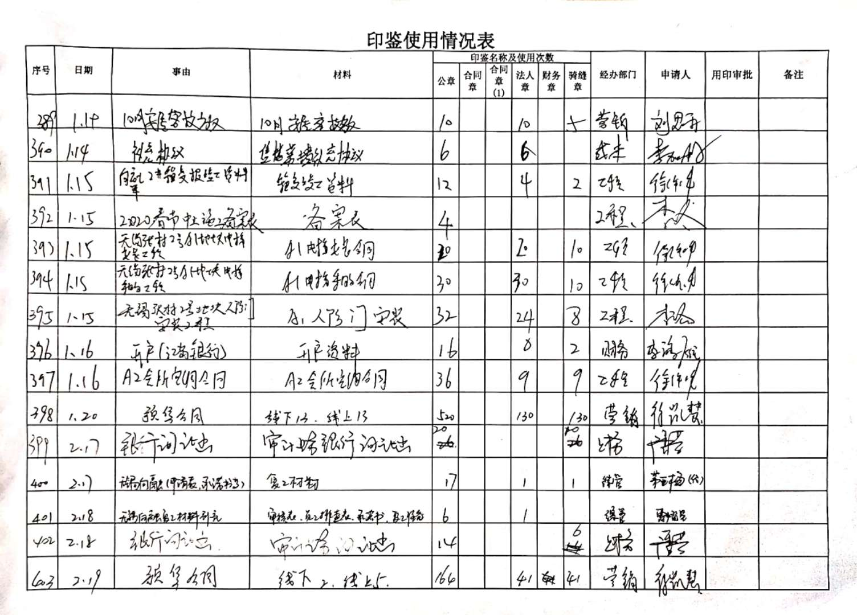
印鉴使用登记薄

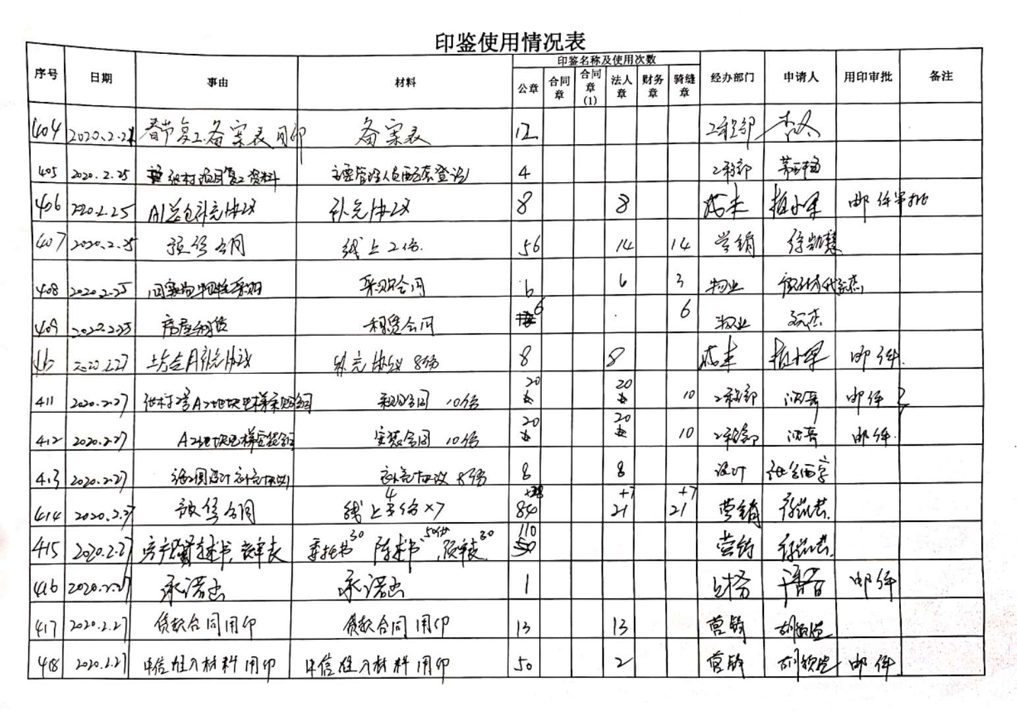

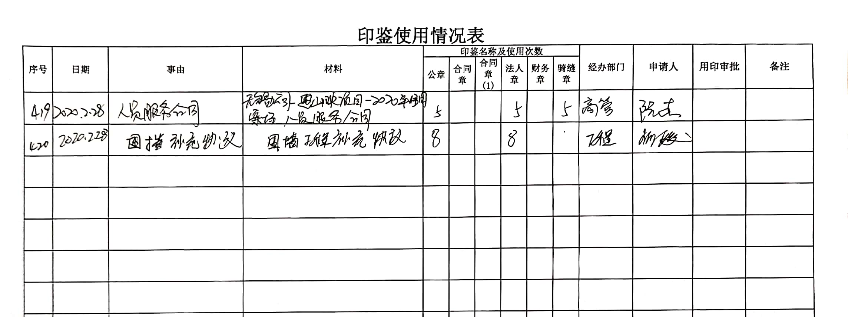

（注：上述表格中第一列序号数字仅作为底稿标记使用，对外无特殊含义，用印序号以监管电子版记录为准）

印鉴外出登记簿

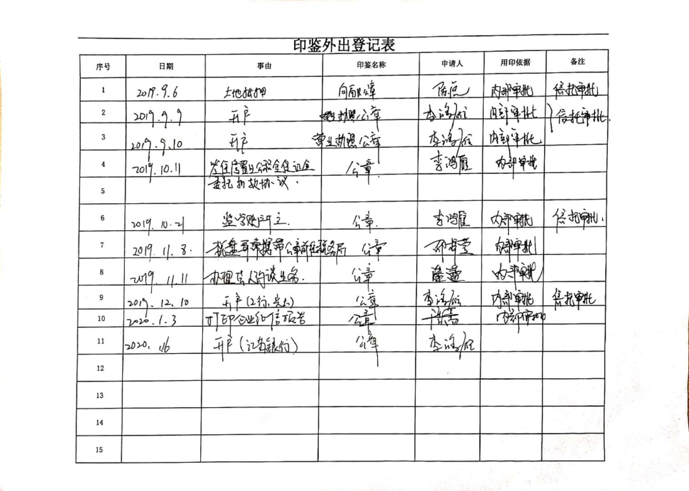

附件二标的项目平面图
